ผลการปฏิบัติงานสอบสวน สภ.ฟากท่า
ประจำเดือน ธันวาคม 2566
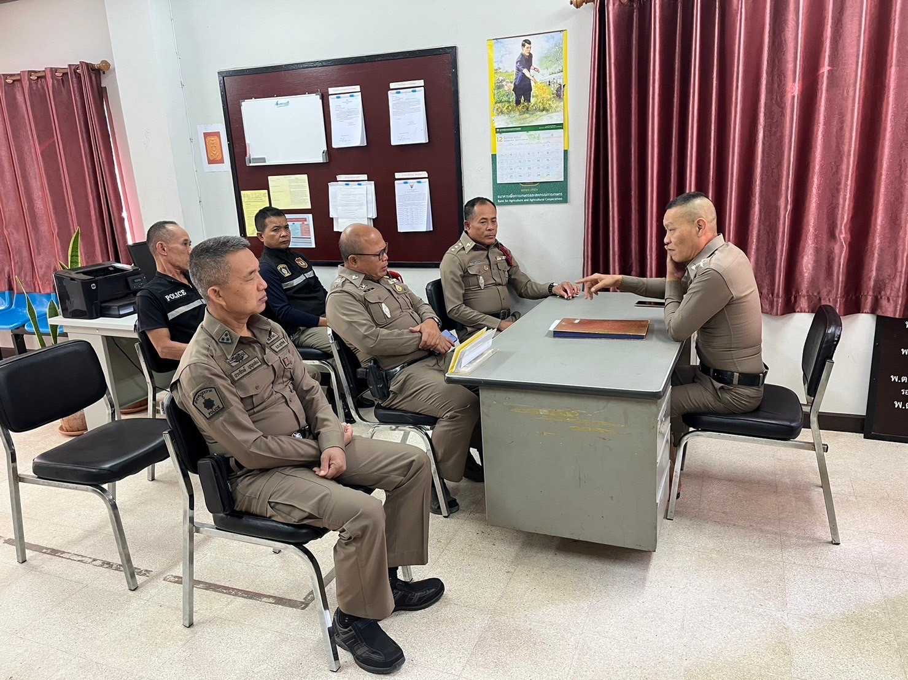
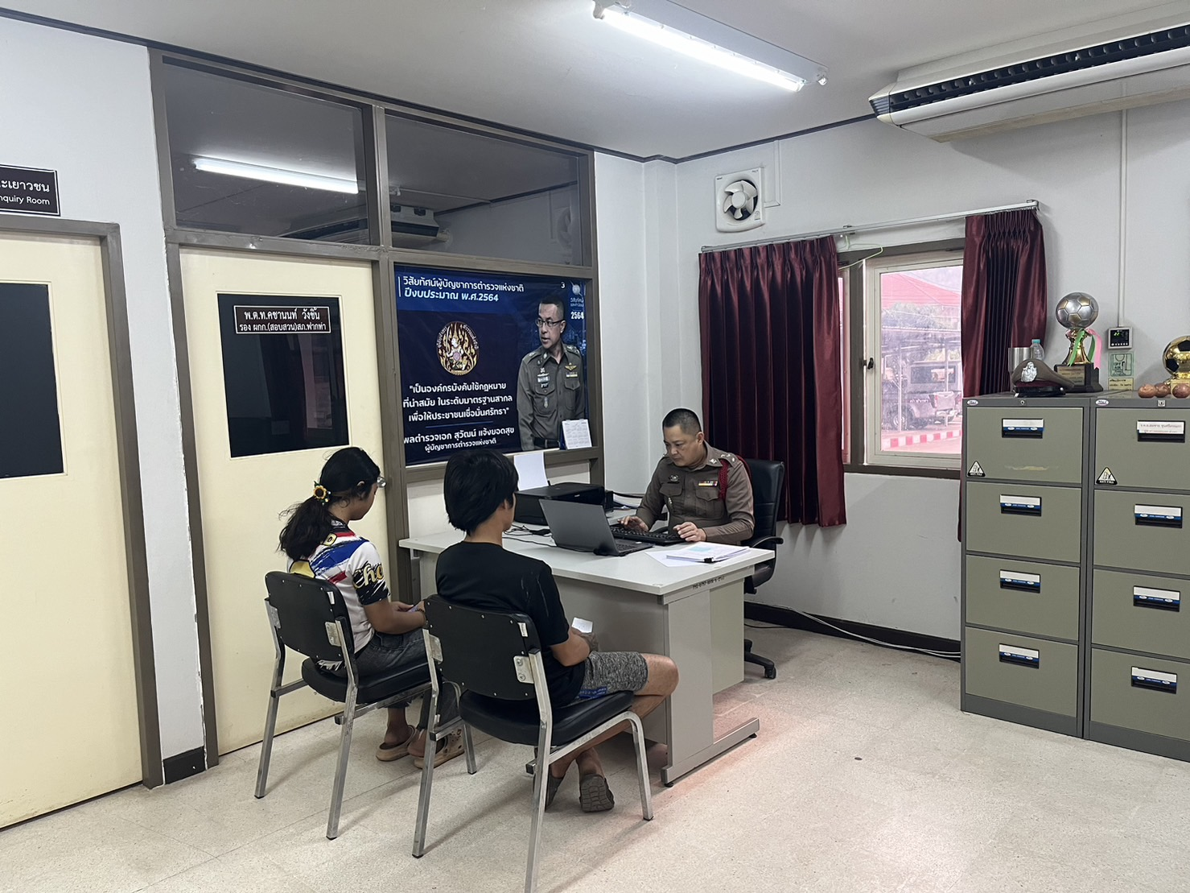
เมื่อวันที่ 28 ธันวาคม 2566 เวลา 10.00 น.
- พ.ต.ท.คชานนท์ วังชิ้น รอง ผกก.(สอบสวน)สภ.ฟากท่า ได้ประชุมชี้แจงทำความเข้าใจเกี่ยวกับเรื่อง
ปรับเป็นพินัย แก่พนักงานสอบสวนและเจ้าหน้าที่ที่เกี่ยวข้อง เพื่อเป็นแนวทางในการปฏิบัติ

